**Curso JAVA**

**Aula 3 –** Fundamentos

***(Eclipse IDE – aula6/pt1)***

Código fundamentos:

**package** cursoJava;

**public** **class** Fundamentos {

**public** **static** **void** main(String[] args) {

//String nome = "fckFélps";

String nome;

Dois jeitos de atribuir nome a string.

**int** idade = 51;

**char** sexo = 'M';

**double** temp = 26.7;

**boolean** arCondicionado = **false**;

nome = "fckFelps";

System.***out***.println("Nome: " + nome);

System.***out***.println("Idade: " + idade);

System.***out***.println("Gênero: " + sexo);

System.***out***.println("Temperatura: " + temp);

System.***out***.println("Ar condicionado: " + arCondicionado);

}

}

Imprimindo concatenado e usando outros tipos de variáveis.

----------------------------------------------------------

Comandos:

----------------------------------------------------------

Comentários:

O nome da variável deve começar com uma letra minúscula, o que deve começar com letra maiúscula é a classe. Não usar caracteres especiais e nem espaços.

Se a variável for de palavra composta, fazer isso -> nome**A**luno

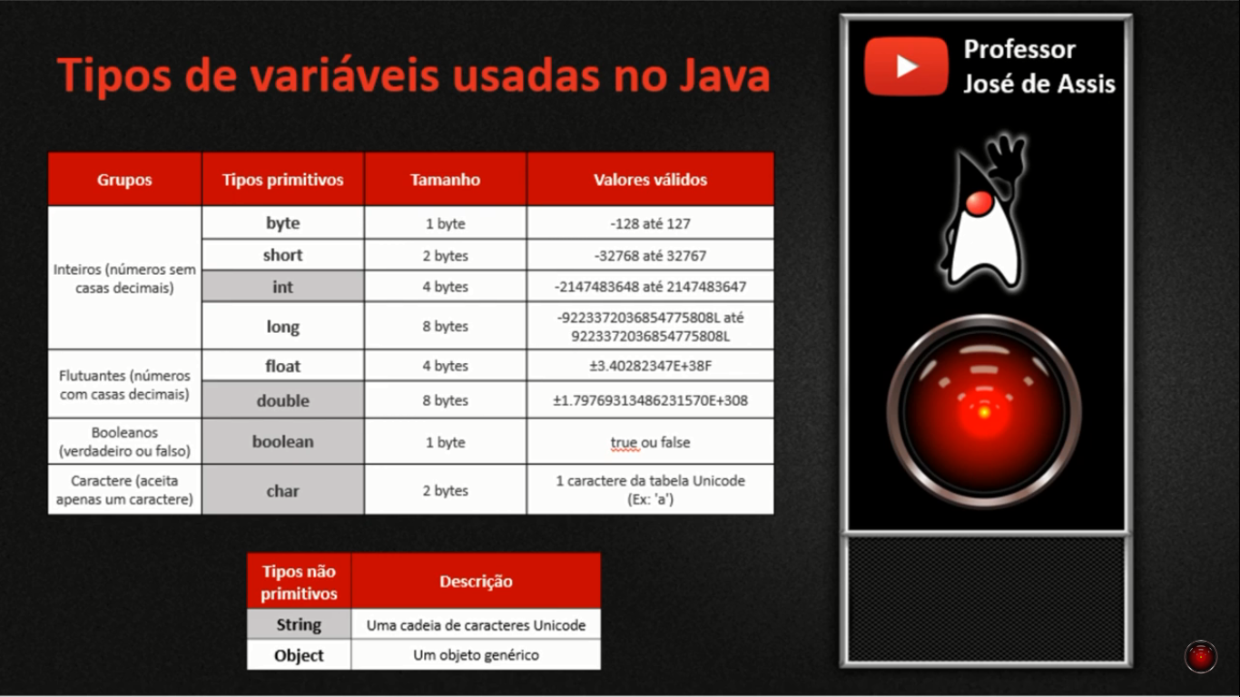

String a gente usa aspas!

Concatenação se faz assim -> System.***out***.println("Nome: " + nome);

Char só recebe 1 caractere e se usa aspas simples -> **char** sexo = 'M';

Se usa ponto e não virgula para números floats -> **double** temp = 26.7;

Double recebe int e float